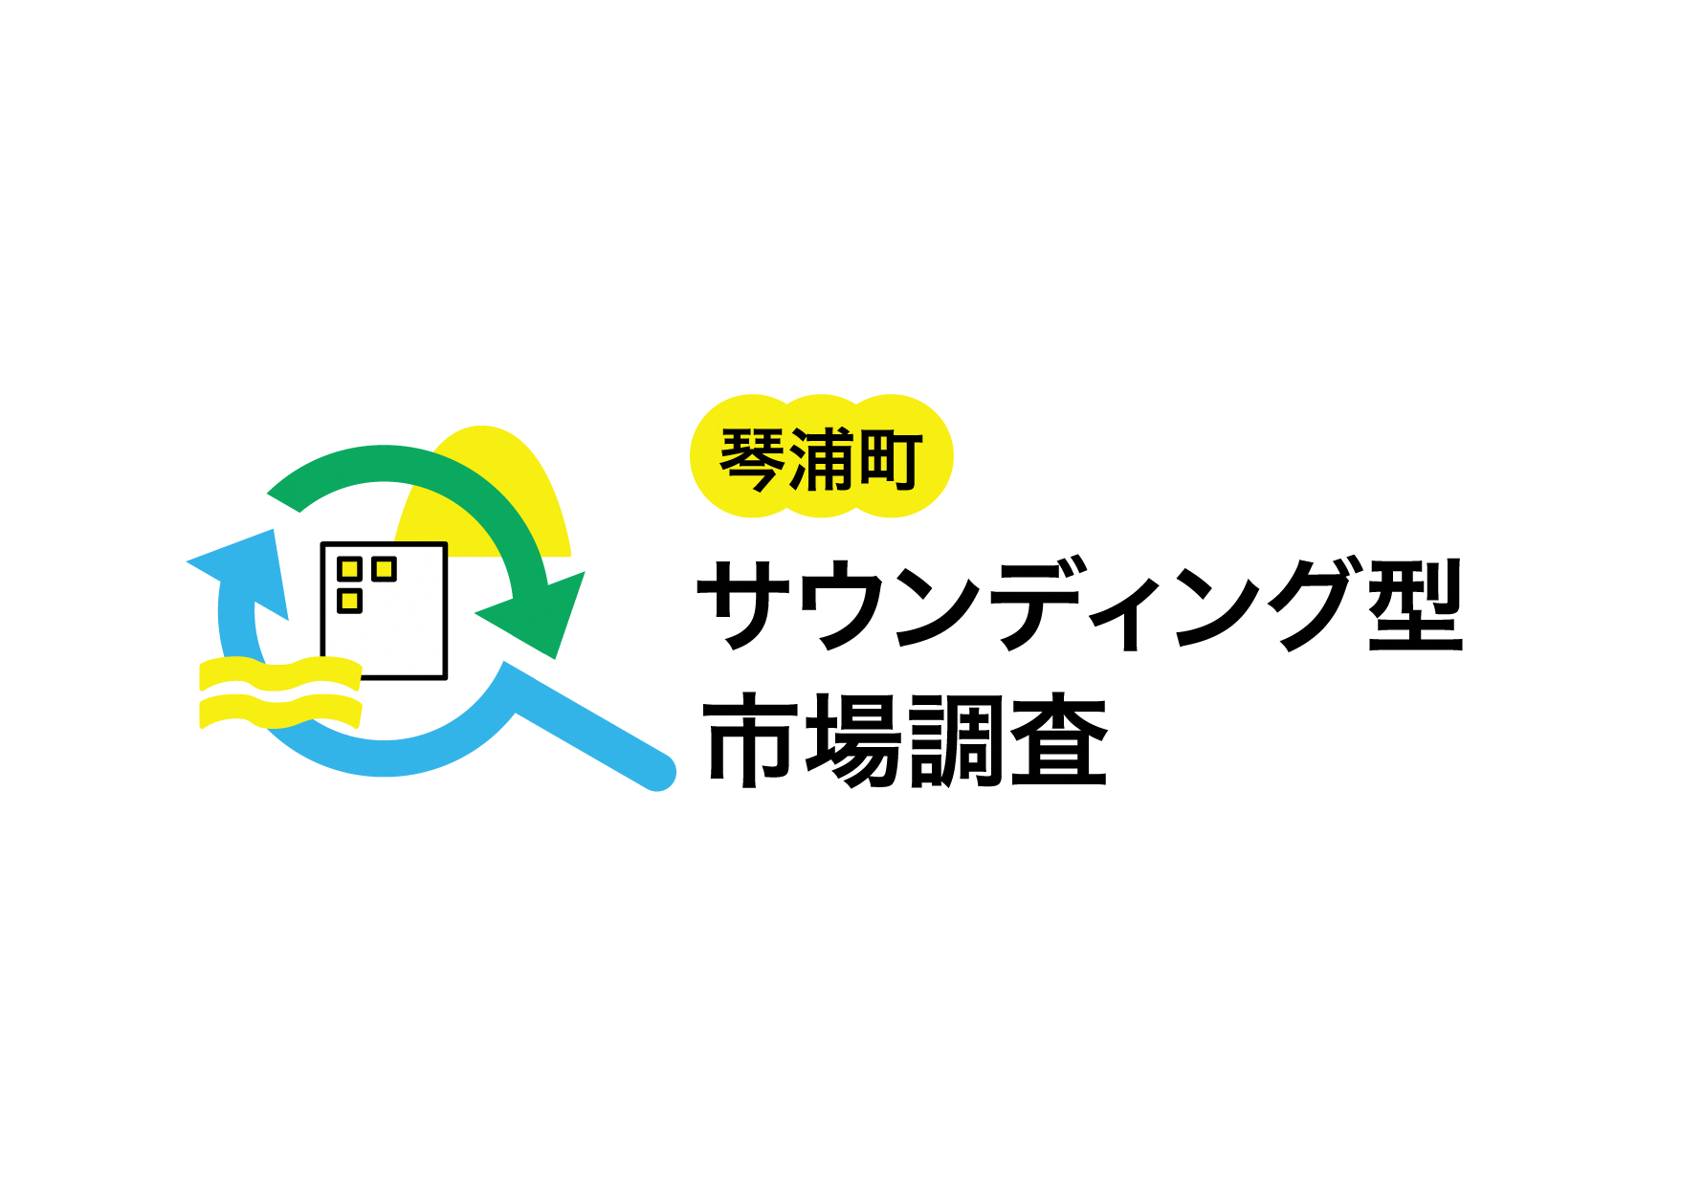
令和５年度未利用財産活用事業に係るサウンディング型市場調査
８月１日（火）サウンディングツアー参加申込書

令和５年７月１８日（火）までに、電子メールまたは、ＦＡＸのいずれかでお申し込みください。

法人 または
団体名及び構成法人名
所在地 | （住所）
 | E-mail
 | ＴＥＬ
 | ＦＡＸ
参加される方 | 氏 名 |  | 所属部署
 | 氏 名 |  | 所属部署
 | 氏 名 |  | 所属部署
 | 氏 名 |  | 所属部署
【お問い合わせ・お申し込み先】
鳥取県琴浦町役場 総務課 財務監理室 電話：（0858）52-2111
●電子メール ： soumu@town.kotoura.tottori.jp
●ＦＡＸ ： （0858）49－0000
本申込書で収集した個人情報について、厳重に管理し、不要になった場合は速やかに廃棄します。

【集合場所について】
9：30 琴浦町役場本庁舎 ロビー（鳥取県東伯郡琴浦町大字徳万591-2）に集合してください。
・山陰道 琴浦東ＩＣ より約5分
・ＪＲ浦安駅より 徒歩約10分
【その他】
・当日は熱中症対策のため、水分補給できるものをご持参ください。
・道の駅「琴の浦」に約40分、お昼休憩の場所として滞在する予定です。
（昼食は各自でご準備ください。道の駅には食事処・土産店等があります）
・その他、ご不明な点等ございましたらお気軽にお問い合わせください。

